Павлова Александра Сергеевна

учитель математики МАОУ «СОШ №8»

Гайского городского округа

Предмет: геометрия

Класс: 7
УМК: Геометрия 7-9, Учебник для общеобразовательных учреждений/ Л. С. Атанасян, И. Ф. Бутузов и др. – М.: Просвещение, 2013 г.

Уровень обучения: базовый

Тема урока №16: «Свойство равнобедренного треугольника»

Общее количество часов, отведённое на изучение темы: 1

Место урока в системе уроков по теме: Первый урок
Цель урока: Создать условия для изучения свойств равнобедренного треугольника , закрепление свойств в ходе решения задач.

Задачи урока: Формирование у учащихся умений применять свойства равнобедренного треугольника при решении задач.

Планируемые результаты:
Предметные умения: умение работать с геометрическим текстом, проводить его анализ, извлекать необходимую информацию.
УУД:
Познавательные УУД: умение устанавливать причинно-следственные связи, строить логическое рассуждение, умозаключение.
Коммуникативные УУД: умение организовывать учебное сотрудничество и совместную деятельность с учителем и сверстниками.
Регулятивные УУД: умение адекватно оценивать правильность или ошибочность выполнения учебной задачи.
Личностные УУД: способность к эмоциональному восприятию математических объектов, задач, решений, рассуждений.

Техническое обеспечение урока: Компьютер, проектор, презентация подготовленная учителем

Дополнительное методическое и дидактическое обеспечение урока: Сборник РОЭ

Содержание урока.
I. Оргмомент.
На уроках геометрии очень важно уметь, смотреть и видеть, замечать и отмечать различные особенности геометрических фигур.
Кто ничего не замечает,
Тот ничего не изучает.
Кто ничего не изучает,
Тот вечно хнычет и скучает.
Сегодня мы на уроке постараемся не хныкать и не скучать, а как можно больше замечать, видеть и делать выводы.

II. Актуализация знаний.
1. Дайте определение треугольника.
2. Сформулируйте первый признак равенства треугольников.
3. Что называется периметром треугольника?
4. Работа по готовым чертежам: из следующих треугольников выберите равные. Ответ обоснуйте.

– Какой треугольник выделяется из общего фона? В чем его особенность? (у него есть пара равных сторон).
III. Сообщение темы и целей урока.
– Сегодня на уроке мы будем рассматривать именно такие треугольники. Откройте учебники и найдите название треугольника, у которого две стороны равны. Как называются такие треугольники? (равнобедренные)
– Именно так звучит тема нашего сегодняшнего урока. Запишите в тетрадях тему урока.
– Какие цели мы поставим перед собой на уроке? (Ученики сам формулируют цели урока).

IV. Изучение нового материала.
1. Понятие равнобедренного треугольника.
– Сегодня на уроке мы познакомимся с конкретным видом треугольника – равнобедренным треугольником. Давайте начертим такой треугольник, т.е. треугольник, у которого две стороны равны.
В АВ = ВС – боковые стороны равнобедренного треугольника;
АС – основание равнобедренного треугольника.

А С
– Если говорят, что треугольник АВС равнобедренный с основанием АС, то это значит, что две другие стороны АВ и ВС – боковые, т.е. АВ = ВС.
2. Устная работа по готовым чертежам.
– Какие треугольники на рисунке являются равнобедренными, почему? У равнобедренных треугольников назовите
– боковые стороны;
– основание;
– угол, противолежащий основанию;
– углы, прилежащие к основанию.
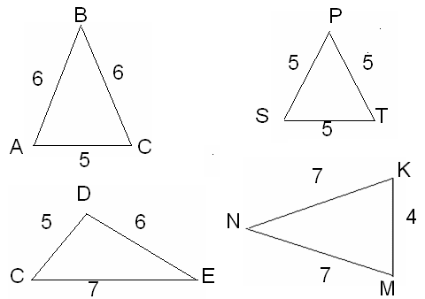

– Что можно сказать о треугольнике SPT? Является ли он равнобедренным? Тогда какую сторону можно рассмотреть как основание, и какие стороны будут боковыми?
ОПРЕДЕЛЕНИЕ: треугольник, у которого все стороны равны, называется равносторонним.
3. Свойства равнобедренного треугольника.
– Докажем свойства равнобедренного треугольника.
- ЗАДАНИЕ 1. (у доски 1 ученик, остальные выполняют работу в тетрадях)
– Начертите равнобедренный треугольник АВС с основанием АС.
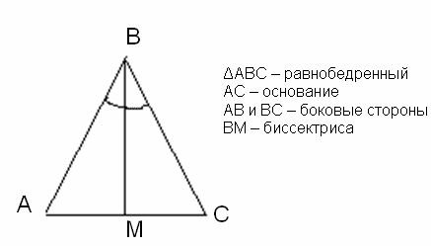

– Проведите биссектрису угла при вершине В. Назовите её ВМ.
– На сколько треугольников разбила биссектриса ВМ треугольник АВС? (на два)
– Что мы можем сказать об углах АВМ и СВМ? (они равны)
– А какими между собой являются треугольники АВМ и СВМ? (равными)
– Докажите, что эти треугольники равны.
АВ = ВС по условию,
∟АВМ = ∟СВМ, т.к. ВМ – биссектриса, ∆АВМ = ∆СВМ по двум сторонам и углу меж-
ВМ – общая сторона ду ними.
– Что дает нам доказанное равенство треугольников АВМ и СВМ? (из равенства треугольников следует равенство все его элементов)
– А какие элементы равны? (∟А = ∟С)
– А в равнобедренном треугольнике АВС это какие углы? (углы при основании)
– Мы доказали одно из свойств равнобедренного треугольника: в равнобедренном треугольнике углы при основании равны.
- ЗАДАНИЕ ПО РИСУНКАМ. Найдите градусную меру неизвестных углов.
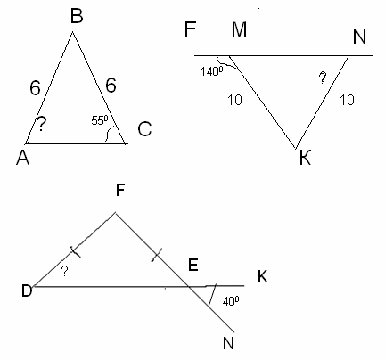

– Какое свойство мы использовали при решении задач?(свойство углов при основании равнобедренного треугольника)
– А какие еще пары равных элементов дает равенство треугольников АВМ и СВМ? (АМ = СМ)
– Т.е. отрезок ВМ соединяет вершину Вв треугольнике АВС с серединой противоположной стороны АС. А значит, чем является отрезок ВМ? (медианой)
– ВЫВОД: значит, в равнобедренном треугольнике биссектриса, проведенная к основанию является ещё и медианой.
– И последняя пара равных элементов, которую вы ещё не назвали? (∟АМВ= ∟СМВ)
– Какие углы они образуют? (смежные, их сумма равна 180⁰, а т.к. они равны, то каждый из них по 90⁰)
– В таком случае отрезок ВМ чем еще является? (высотой)
– Таким образом мы доказали еще одно свойство равнобедренного треугольника (ученики читают его в учебнике)
– А если провести биссектрису угла А к боковой стороне ВС. Является ли в этом случае биссектриса АD и медианой, и высотой? (нет) (продемонстрировать на рисунке)
– А в каком треугольнике любая биссектриса будет и медианой, и высотой? (в равностороннем – продемонстрировать с помощью программы «Живая математика»)
– Мы установили, что биссектриса, медиана и высота равнобедренного треугольника, проведенные к основанию, совпадают. Поэтому справедливы также утверждения:
1.Высота равнобедренного треугольника, проведенная к основанию, является медианой и биссектрисой.
2.Медиана равнобедренного треугольника, проведенная к основанию, является высотой и биссектрисой.

V. Закрепление изученного.
1. Задача 1. (работа в группах)
Дано:∆ АВС – равнобедренный, АС – основание, ВК – биссектриса, АС = 46 см.
Найти: АК.
2. Задача 2. (работа в группах)
DA – медиана равнобедренного ∆ ВDС, проведенная к основанию СВ. Найдите углы ∆ АDС ,
если ∟BDC = 120˚, ∟DBC = 30⁰.
3. №112 (если останется время)

VI.Итоги урока.
- Какой треугольник называется равнобедренным?
- Какой треугольник называется равносторонним?
- Является ли равносторонний треугольник равнобедренным?
- Каким свойством обладают углы равнобедренного треугольника?
- Каким свойством обладает биссектриса равнобедренного треугольника?
- Любая ли биссектриса обладает этим свойством? Какая?
- Любая ли биссектриса равностороннего треугольника обладает этим свойством?
VII. Задание на дом: п. 18, №107, 111, творческое задание: из четырех спичек сделать 4 равносторонних треугольника.

